***L E T E M S V Ě T EM***

*** ZA KLOKANEM***

***DO A U S T R Á L I E***

*V DALEKÉ AUSTRÁLII I MALÁ KOALA*

*ZVÍŘATA S KAPSOU ŽIJÍ, V KAPSE SE SCHOVALA.*

*MIMINKA KLOKANÍ – A KDYŽ SE ZEŠEŘÍ.*

*JSOU V MÁMINĚ KAPSE SCHOVANÍ. EUKALYPTUS DÁ SI K VEČEŘI !*

*V AUSTRÁLII KAMARÁDŮM, KDYŽ SE CHYSTÁŠ KE SPANÍ,*

*U POSTÝLKY BUDÍK ZVONÍ, MÁMA CHYSTÁ SNÍDANI.*

*A KDYŽ U NICH SLUNCE PÁLÍ, U NÁS PADÁ SNÍH,*

*AUSTRALÁNEK PLAVE V MOŘI A TY JEZDÍŠ NA SANÍCH !*

*PROLETĚLI JSME ZEMI CELIČKOU A DOLÉTLI DO A U S T R Á L I E .*

* ***Motivace k tématu*** *– navážeme na výlet dětí letadlem z minulého*

*týdne. Vydáme se velmi daleko,* ***navštívíme PROTINOŽCE .***

*Kdo to je a proč se jim tak říká? Podíváme se na mapu i glóbus.*

*Ukážeme si, kde bydlíme my – Evropané / symbolicky dáme na dané místo panáčka/. Kdybychom udělali tunel přes celou zeměkouli, tak bychom se dostali na opačnou stranu zeměkoule – do* ***AUSTRÁLIE .***

*Australané bydlí na opačné straně zeměkoule, proto jsou tam některé*

*věci opačné. Př. když je u nás den, je v Austrálii noc apod.*

* *Austrálie je obklopena ze všech stran moři a oceány. Domorodí obyvatelé – Austrálci mají tmavou pleť a zdobí se bílými barvami všude*

*po těle. Kdysi dávno vymysleli bumerang, zahnutý nástroj na lovení zvěře. Pokud bumerang nezasáhne cíl, přiletí zpět ke svému majiteli.*

*Vyrábí si píšťaly z přírodních materiálů. Ostatní obyvatelé se přistěhovali,*

*mají bílou pleť a nazývají se Australané.*

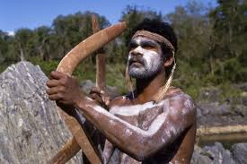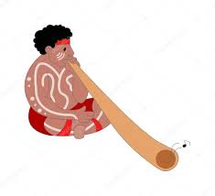 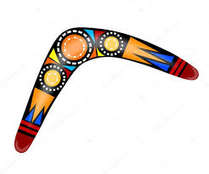

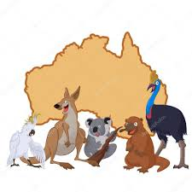

*ZVÍŘATA V AUSTRÁLII*

*V Austrálii žijí exotická zvířata, která bychom jinde*

*nenašli. Čím jsou tak zvláštní?*

***VAČNATCI*** *– samice mají na břiše vak, ve kterém nosí svá mláďata po narození .*

***KLOKAN –*** *klokaní mládě je po narození velké jako*

*fazolka, v mámině vaku pije mlíčko. Když povyroste, vyleze z vaku a živí se rostlinami. Klokani mají silné nohy a jsou dobří skokani.*

* 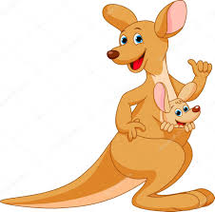*hra na klokany - pokusíme se skočit co nejdále , děti si zkusí*

*dlouhý skok.*

* *pohádka – O klokánkovi na útěku / jaká zvířata na své cestě potkal / .*
* *nácvik písničky Z. Jandová KLOKANI*

*/ na hudbu z CD pohybové improvizace – klokani poskakují za sebou, po kruhu /*

* *výroba klokana s  klokánkem z papíru –*

*přeložení a nabarvení papíru .*

***KOALA*** *– malá koala se narodí malinká a je v maminčině vaku, dokud nevyroste. Pak jí vyšplhá na záda a nechává se nosit. Žijí na stromech eukalyptu, nejedí nic jiného než její listy. Eukalyptus krásně voní / přivoníme si*

*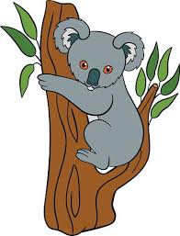k olejíčku / a medvídci voní po listech.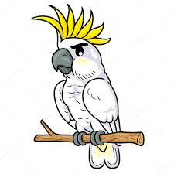*

*Velký papoušek KAKADU – umí otáčet hlavou kolem*

*dokola.*

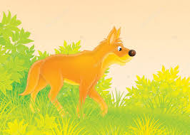

***DIVOKÝ PES DINGO*** *- žije ve velkých smečkách.*

*Další australská zvířata* ***– JEŽURA*** */ podobá se ježkovi, je ale o mnoho větší/ .*

***PTAKOPYSK*** *- žije v řekách, má plochý zobák, klade vejce z kterých se vylíhnou*

*mláďata .*

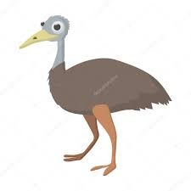***Pták KIVI*** *– je velice podobný pštrosovi. Neumí létat.*

*Hra pštrosí poznávaná – smyslové vnímání . Dítě se zavázanýma očima dotykem obličeje se snaží poznat*

*předmět na zemi.*

*K Austrálii patří mnoho malých ostrovů. Co je to ostrov?. Ostrovy jsou různě veliké.*

*Psychomotorická hra OSTROV – děti se pohybují v prostoru – moři. Ostrov je rozložená malá plachta. Na hudbu děti dovádějí*

*v moři, přerušení hudby – všichni na ostrov .*

*Společná práce – mapa AUSTRÁLIE se zvířaty, rostlinami . Vymalování*

*obrysu barvami typickými pro danou část. Vybarvení zvířat a nalepení*

*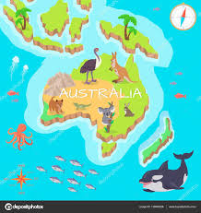na mapu.*

* *Hra protiklady – vysoký, nízký, široký, úzký, dlouhý, krátký*

*POČASÍ v Austrálii – vnitrozemí australská buš je velmi suchá. Podnebí je*

*velice teplé. Lidé většinou žijí kolem moře, kde je několik velkých měst.*

*/ např. Melbourne, Sydney / .*

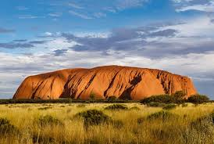

*Posvátná hora URULU*

*MOŘE kolem Austrálie – žije v něm spousta ryb nejrůznějších barev a tvarů.*

*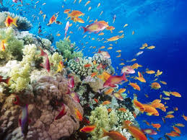Velký korálový útes .*

*Poslech pohádek D. Bláhové – Pohádky z klokaní kapsy*

*Bílý papoušek kakadu , Pohádka o starém krokodýlovi .*

*VYPRÁVĚNÍ O AUSTRÁLII od maminky p. Kličkové, která v Austrálii žila.*

*Pohádky Bob a Bobek a klokan Felix.*